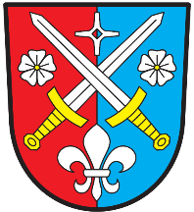

Obec Bořetice
OBECNÍ ÚŘAD BOŘETICE

Bořetice 33, 395 01 Pacov, mobil: 725 776 499,
IČO: 00512257, Internet: www.boretice.info.cz, e-mail: boretice@boretice.info,
ORP Pelhřimov, ID datové schránky: 83uaxy5

V Bořeticích 1.2.2023
POZVÁNKA
na 1. zasedání zastupitelstva v roce 2023 obce Bořetice, které se bude konat v úterý 17.2.2023 od 20:00 hod v kanceláři OÚ Bořetice.

Program:

- Zahájení
- Schválení programu zasedání
- Jmenování zapisovatele
- Zvolení ověřovatelů zápisu
- Rozpočtové opatření číslo 4/2022
- Zpráva účetní obce
- Kulturní akce pro rok 2023
- Dotace - Program obnovy venkova na rok 2023
- Dotace – Venkovské prodejny
- Dotace – Odpadové hospodářství
- Zvolení „určeného zastupitele“ pro územní plánování
- Dokončení přestavby půdních prostor
- Využití půdních prostor
- Diskuze
- Usnesení
- Závěr jednání

Tomáš Kos – starosta Jiří Kos - místostarosta

